Учитель: Добрый день, дорогие ребята! Сегодня у нас необычный урок. Я хочу узнать, кто-нибудь из вас бывал в Третьяковской галерее?
Даша: Ой, а я сегодня видела сон: я была в Третьяковской галерее и видела много картин, они мне так понравились!
Учитель: Замечательно! А вы знаете, что хорошие сны сбываются всегда! Вот мы и отправимся на экскурсию в Третьяковскую галерею. (Мы входим в картинную галерею и невольно останавливаемся. Уже в вестибюле нас встречают величественные мраморные статуи. Широкая лестница застлана алым ковром. Мы еще не вошли в залы, но нас охватывает торжественное настроение…)
-Я немного расскажу об этом музее. (показ слайдов)
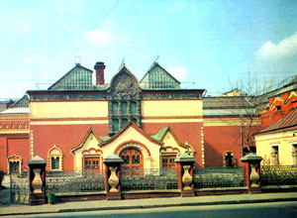

Государственная Третьяковская галерея – крупнейший музей русского искусства, имеющий мировую известность. Галерея названа по имени московского купца и промышленника Павла Михайловича Третьякова, коллекционировавшего с 1856 года произведения современных ему художников, желая «собрать русскую школу как она есть в последовательном своем ходе».
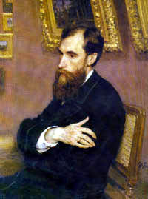
Раньше в этом доме жил П.М.Третьяков (1832-1898)
В августе 1892 года Павел Михайлович передал свою художественную галерею в дар Москве. В собрании к этому времени насчитывалось 1287 живописных и 518 графических произведений русской школы, 75 картин,15 скульптур и коллекция икон.
«Желая содействовать процветанию искусств в России и вместе с тем сохранить на вечное время собранную мною коллекцию, - писал Третьяков в Московскую государственную думу, - ныне же приношу в дар… всю мою галерею со всеми художественными произведениями».
Учитель: Ребята, давайте познакомимся с работниками музея.
Экскурсовод: Да, я работник этого музея, я – экскурсовод.
Даша: Ой, как хорошо! А то мне сегодня приснились картины. Они мне очень понравились, но я не все поняла, и кто их нарисовал, я тоже хочу узнать. (слайды)
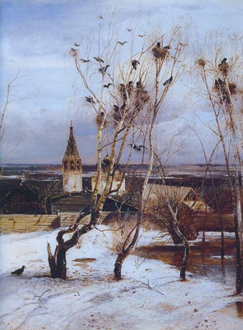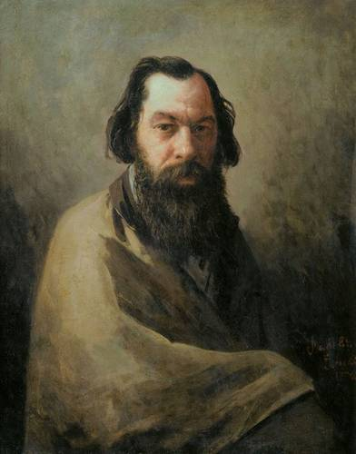
А. Саврасов «Грачи прилетели» Алексей Саврасов
Экскурсовод: В этой картине все говорит о готовящемся весеннем обновлении природы, трепет ранней весны, игру света на снегу, начало таяния. Все это типично для весны среднерусской природы, весны длинной, с ее заморозками, оттепелями.
А художник К.Коровин в своих воспоминаниях цитирует Саврасова: «В Швейцарии я был, был и в Италии. Прекрасно, Но кому что. А мне, конечно, в России нравится. В России природа поет, разнообразие: весна какая…»
Экскурсовод: Продолжаем смотреть дальше. При первом взгляде на эту картину кажется, что перед нами кусок живой природы, - насколько просто и естественно, с такой неповторимой прелестью она написана.
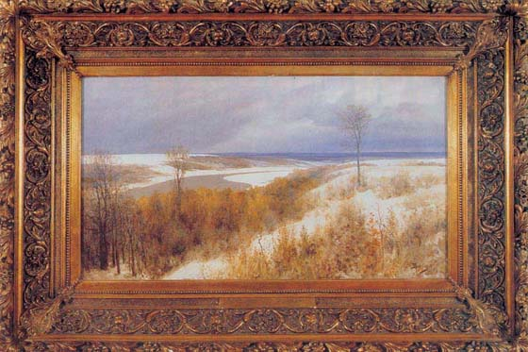
В.Д. Поленов «Ранний снег»
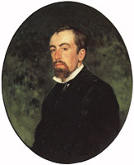
В.Д.Поленов 1844-1927
Творчество Василия Дмитриевича Поленова - одно из самых значительных явлений в русской живописи второй половины XIX века. Замечательный пейзажист, он развил в русском искусстве системы пленэрной живописи, создал произведения, полные поэзии и лиризма, красоты и правдивости, свежести живописного решения. Его картины "Московский дворик" "Бабушкин сад"; "Христос и грешница" принесли художнику признание. Они не просто широко известны и популярны, но стали своего рода "знаками" отечественного изобразительного искусства.
Ребята, мы продолжаем нашу экскурсию.
Пейзаж. Природа. Порой мы даже не замечаем той красоты, среди которой живем. Искусство пейзажа напоминает нам об этом. Каждый настоящий художник, как бы приглашает нас пристальнее вглядеться в нее и насладиться ею. А может, и пообщаться с ней. Не надо думать, что природа – это нечто неподвижное и молчаливое.
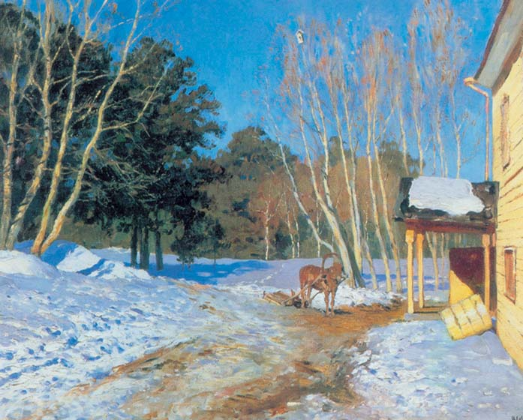
Исаак Левитан «Март»
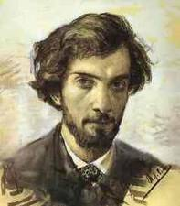 Я не могу быть хоть немного счастлив, спокоен ну словом, не понимаю себя вне живописи. Я никогда еще не любил так природу, не был так чуток к ней» - писал художник А.П.Чехову.
А вот что писал художник Игорь Эммануилович Грабарь: «Вернувшись в 1901 году в Россию, я был несказанно потрясен красотою русского пейзажа! Нет нигде таких чудесных березовых рощ, таких восхитительных весен, золотых осеней, сверкающих осеней, сверкающих инеев»

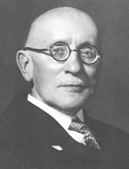

И.Э.Грабарь
И.Э. Грабарь — классик при жизни — по праву вошел в историю изобразительного искусства. Его имя стало почти легендарным. Ученик Репина. Современник Серова, Врубеля, Левитана. Друг Бенуа. Народный художник СССР. Автор блестящих исследований по истории искусства. Один из основоположников отечественной искусствоведческой науки. Выдающийся педагог, воспитавший целое поколение художников и искусствоведов.
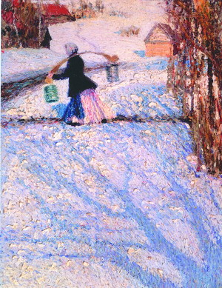
И.Э.Грабарь «Мартовский снег»
Только в марте бывает такой снег – рыхлый, ноздреватый, и только в марте такие синие тени на снегу: солнце пригревает и светит очень ярко.
Учитель: Спасибо вам за интересную экскурсию, нам с ребятами очень понравилось. Мы еще посетим вашу галерею.
-Ребята, мы увидели несколько пейзажей русских художников, которые нам хорошо известны, а какие произведения о природе вы слушали на уроках музыки? (Дети отвечают: «Жаворонок» Глинки, «Поет, зима, аукает» Г.Свиридова, «Утро» Грига и т.д.)
-Да, искусство и природа неотделимы друг от друга, любовь к искусству и любовь к природе – близкие родственные чувства.
- Скажите, а почему картины такие запоминающиеся? От чего это зависит? (От сюжета, красок, цвета). Вот, например, художник Василий Кондинский, когда-то говорил, что все цвета можно уподобить звуком. Звук виолончели ему казался сине-фиолетовым, свирели или флейты – лимонно-желтым. А сейчас послушаем музыку.( Шуберт, «Музыкальный момент»)
- Вы заметили, как ярко светит солнце. Мир залит светом, и синие тени на снегу подчеркивают нежную золотистость этого света. Простор синего неба и ярко золотого света, не знающие границ, создают ощущение праздника весны, освобождения от скованности, оцепенения, мертвящего холода. Деревья радостно танцуют и не чувствуют своей наготы, что они без листьев рядом с одетыми в зелень соснами. Весна – это мир без границ, и ее сдержанность и застенчивость еще больше подчеркивает неодолимость радости, свободы.
Ученик: А я знаю стихотворение о весне, можно я его прочитаю, называется «Март», написал его наш земляк Александр Бочкарев
Март
Пока леса хранят молчанье, еще в снегах полей простор,
Но уж весна своим дыханьем, смахнула снег с бугров и гор.
И ветер темными ночами еще стучит в окне стеклом,
Но солнце робкими лучами теплее греет с каждым днем.
А в полдень ясный нежной трелью звенят веселые капели,
И воздух напоить успели пары земли и запах прели.
Ученик: Я прочту стихотворение Бориса Пастернака, оно тоже называется «Март».
Солнце греет до седьмого пота, и бушует, одурев, овраг.
Как у дюжей скотницы работа, дело у весны кипит в руках.
Чахнет снег и болен малокровьем в веточках бессильно синих жил.
Но дымиться жизнь в хлеву коровьем, и здоровьем пышут зубья вил.
Эти ночи, эти дни и ночи! Дробь капелей в середине дня,
Кровельных сосулек худосочье, ручейков бессонных болтовня!
Настежь все, конюшня и коровник, голуби в снегу клюют овес,
И, всего живитель и виновник, - пахнет свежим воздухом навоз.
Итак, что же весна для Бочкарева и Пастернака?
Не правда ли, много странностей в этих стихотворениях? А вам не кажется, что они чем-то похожи? Чем? (ответы детей, сравнения) Никаких красивостей в этих стихотворениях нет. Напротив, авторы говорят о чахлом снеге, что он болен малокровьем, и о худосочье сосулек. Вы, наверное, любите эти прозрачные ледяные нити, искрящиеся и звенящие при падении.
-А попробуйте дать сосулькам и ручейкам свои определения. (дети дают свои определения)
Учитель: Да, художники – искатели красоты. Они умеют видеть прекрасное в том, к чему мы обычно остаемся равнодушными. Каждый из них находит свои краски. Вот, например, художники Левитан и Саврасов (картины на слайде) Какая из картин вам более близка? Давайте вместе с вами составим таблицу для сравнения.
Чем удивляет весна каждого из художников?
Левитан | Саврасов
- по весеннему поет и звенит ручей;  -нежно благоухают цветущие яблони;  -обаяние красок;  - | - кусок живой природы;  - обновление природы;  -лирическое настроение;  -трепет ранней весны;  -любовь народа к природе;  -пробуждение;
(На фоне музыки П.И.Чайковского «Март» из цикла «Времена года», идет работа с таблицей)
Учитель: Да, ребята, и Левитан, и Саврасов почти одинаково описывают это время года. А вы обратили внимание на краски? У Левитана они сочные, яркие, а у Саврасова преобладают краски темного тона. Но мы знаем, что у каждого художника свой стиль, свой метод изображения, точно такой же как у поэтов и композиторов. Послушайте пьесу П.И.Чайковского «Апрель» из цикла «Времена года» и опишите, что вы при этом чувствовали.
-А теперь попробуйте нарисовать, что вы увидели, представили себе, когда слушали музыку. (Дети рисуют, музыка тихо продолжает звучать. Закончив работу, ученики рассказывают, что они изобразили на своих рисунках, делаем выставку работ)
Учитель: Итак, а с чего для вас начинается весна? Может быть, с голубых теней на снегу? Или с кряхтенья, с каким лед оседает под жарким лучом солнца? Или с воды, вдруг открывшейся среди льда и засиявшей весенним светом? (ответы детей)
- Вот вам и домашнее задание. Начните календарь весны и пишите его каждый день, отмечая перемены в природе.
- О ком мы говорили?
- Ребята, вы сегодня узнаете новое слово: оно тут зашифровано, попробуем его отгадать. (Игра «Поле чудес»)
– Художник, который изображает природу.
ПЕЙЗАЖИСТ
-Правильно, и Левитан, Саврасов, Поленов художники-пейзажисты.
Дети: Большое спасибо за эту интересную экскурсию.
Даша: Неужели я когда-нибудь смогу столько узнать и о музеях, и о картинах, и о музыке, и о красках?
Учитель: Конечно. Только для этого нужно посещать музеи, выставки, уметь работать со справочниками, понимать и любить искусство. А сколько волнений, сколько споров разгоралось вокруг многих картин, которые мы видели сегодня в музее. Над каждой из них годы, а иногда и десятки лет трудились живописцы, вкладывая в работу все свое мастерство, все свои силы, весь свой талант.
Бережно хранят для нас работники галереи эти замечательные полотна. Каждая из них – сокровище, и у каждого своя особенная судьба.
Экскурсовод: Приходите же в картинную галерею. Приходите чаще. Зовите с собой друзей. Пусть и они радуются вместе с вами. Двери музея раскрыты настежь. Картины всегда приглашают вас в гости.
Учитель: Да, в следующий раз мы с вами придем в музей не как случайные посетители: мы уже понимаем и знаем, что каждая картина – это произведение искусства. И мы готовы к встрече.

Министерство Образования и науки Республики Татарстан
Муниципальное общеобразовательное учреждение
Большеполянская средняя общеобразовательная школа
Алексеевского муниципального района РТ

Районный конкурс
«Лучшая инновационная разработка»
среди учителей эстетического цикла

Интегрированный урок
«Экскурсия в Третьяковскую галерею»
(В гостях у картин)

Учитель Е.Л.Грунина

Апрель, 2009 год

